资本后EMBA
与数字化经济转型
董事长课堂（简称DE班）
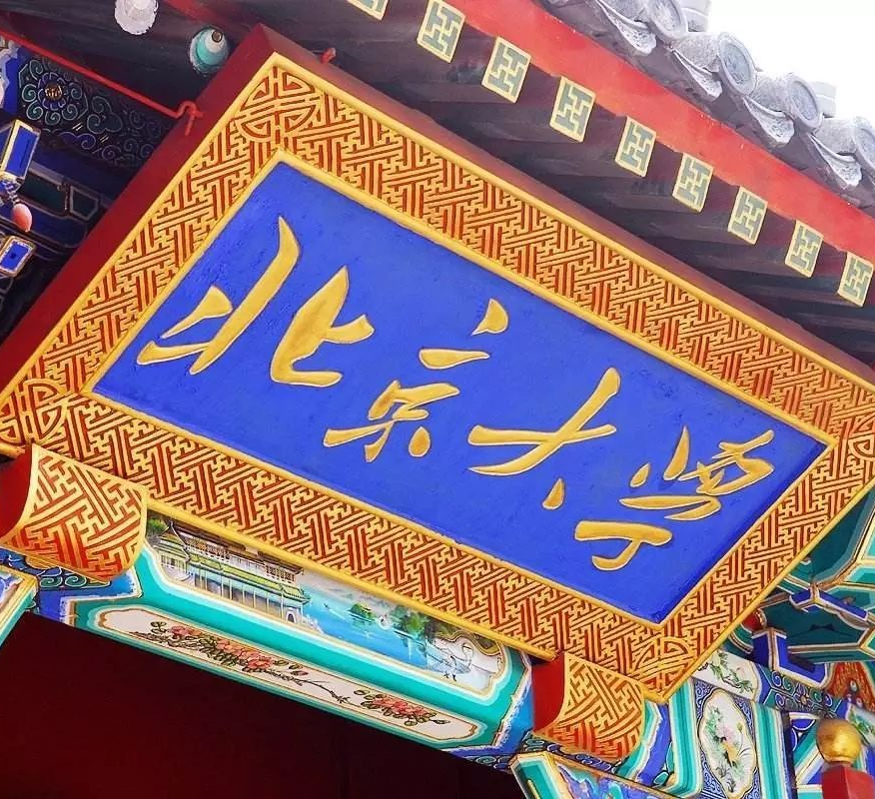

源起北大
2002-2019

DE班 的前身是北京大学PE
项目。作为国内最成功的金融类
课程，PE项目累积培养学员3万名，学员企业管理市值超30万亿。

◆ 36，000+ 名学员亲眼鉴证；
◆ 1，300，000，000+ 累积实现教育收入；
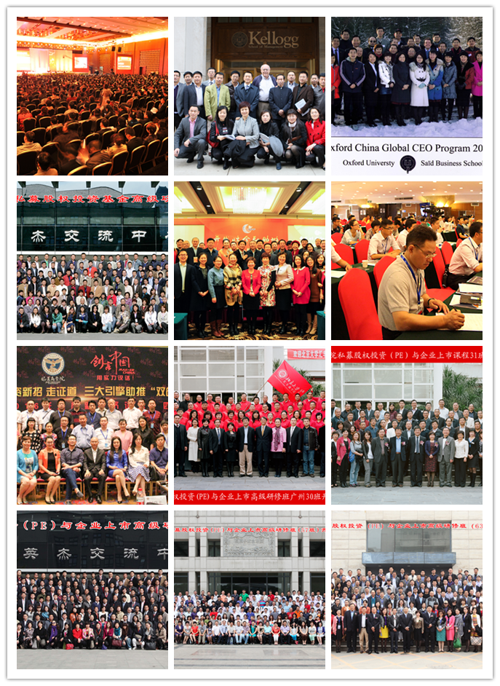
◆ 300，000,000,000,000+ 学员企业累积管理市值；
[国内投资界一线人物导师]
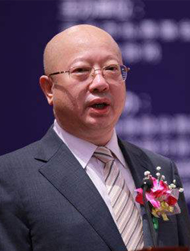
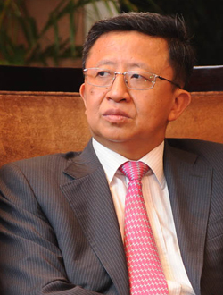
资本后EMBA与数字化经济转型董事长课堂，由国内投资界知名人物龚方雄、马蔚华、靳海涛担任项目导师。同时，汇集国内一线金融、产业专家组成最强师资团队，打造国内最高产融平台。
项目导师
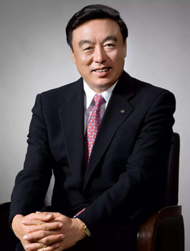
实战导师
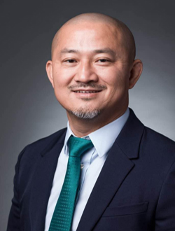
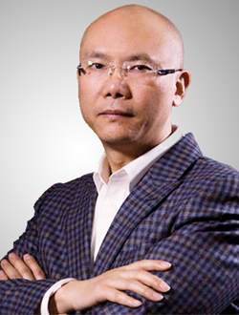
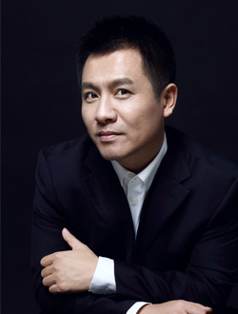
由玖弘基金创始人安阳、深圳市创新投资集团执行总经理刘纲、原红杉资本中国基金合伙人王岑担任投资实战导师，知行合一。
国内首创：
[红杉•深创投•案例复盘]
复原顶级投资机构的运营实

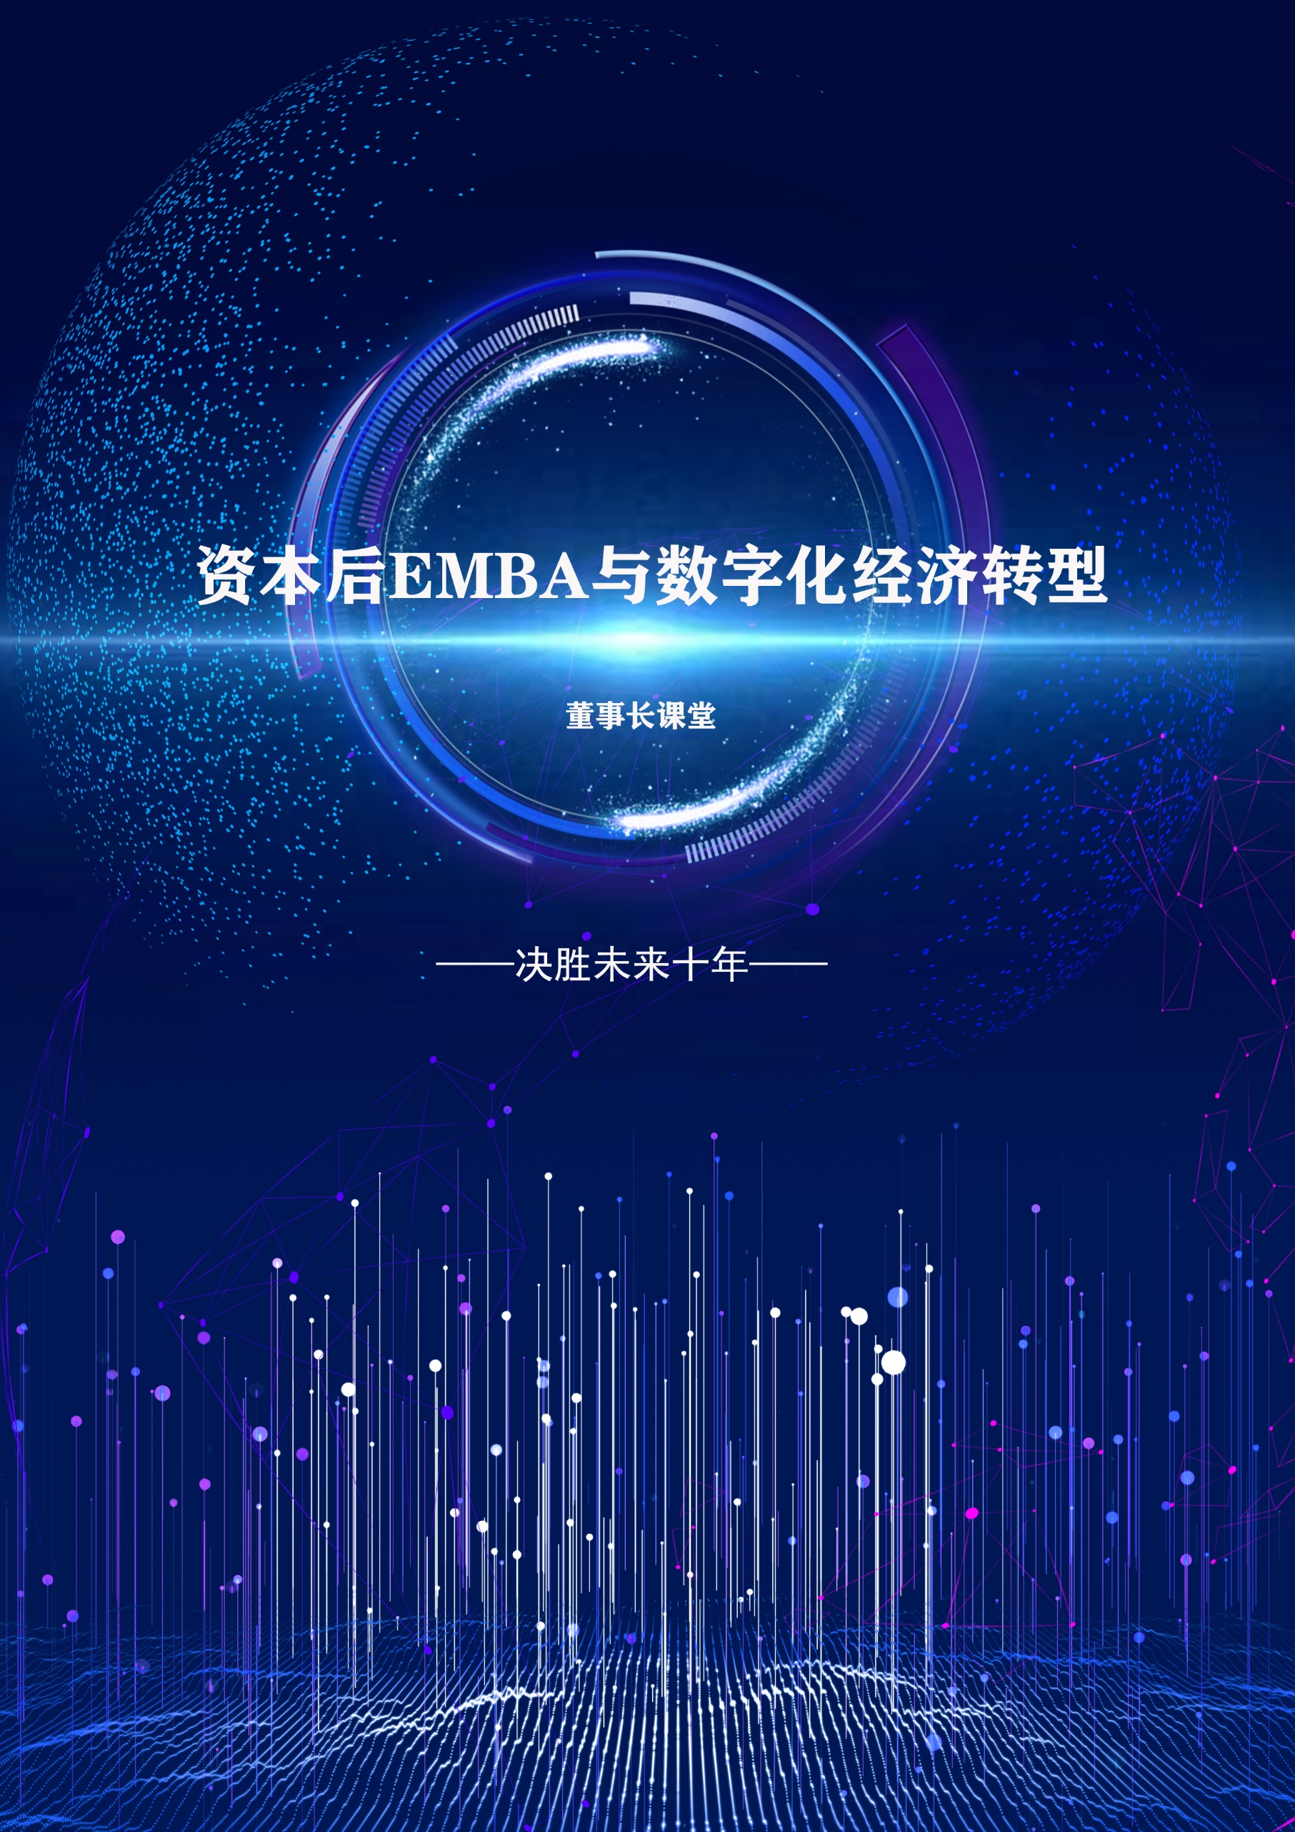
- 时代篇Chapter of the Times

这是一场重塑当今商业格局的深刻竞争，世界力量平衡正在发生深刻变化。这种转变不仅改变了商界，也改变了整个世界。以世界舞台，发展是必然，但挑战也更严峻的。在世界各国纷纷抢占未来制高点的过程中，中国的企业家将何去何从？
未来的商业已经初现端倪，新经济领域战略规划的部署和实施，将会大大加速中国经济的追赶和超越进程。新技术、新产业、新业态和新模式的迅速崛起与迅猛增长，在不断向传统经济“渗透”和“赋能”的同时，也使得整个国民经济越来越“新经济化”。在数字化、智能文明时代，中国企业如果能够抓住数字化智能文明时代的历史性发展机遇，是实现变道超车的关键。

- 特色篇Characteristic Chapter
【实战案例复盘】
手把手传授最高投资智慧

◆顶级资本案例复盘，国内一线资本大伽作资本教练与实战导师，大伽私董会助方案规划落地。
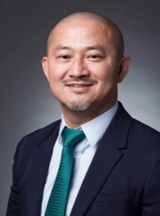
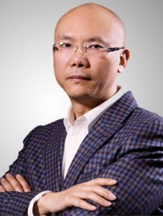
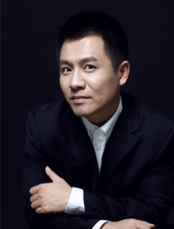
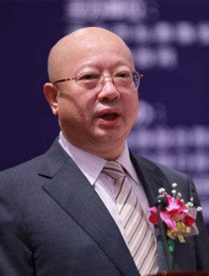
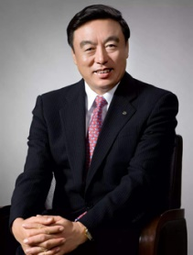
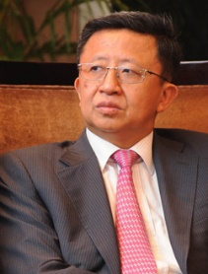

【创业英雄汇】
享最优项目与最优资方

◆汇集央视创业英雄汇八大投资人，学员项目优先入围央视创业英雄汇，并享受优秀项目第一手跟投机会，直接打通产、资通道。

【国内顶级院士团】
数字经济前沿权威分析

◆国内最强院士团队，覆盖智能制造、人工智能、光电芯片、生物工程、信息技术、新材料、新能源、等前沿领域，未来之路清晰可见。
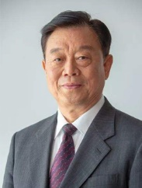
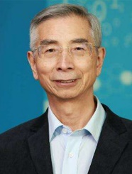
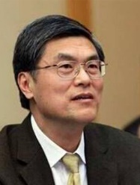
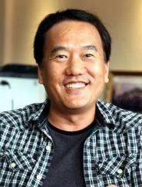
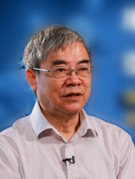
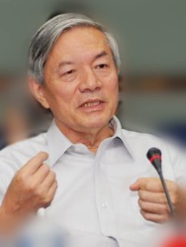

【部委专家智库】
政策导向与顶层资源权威通道

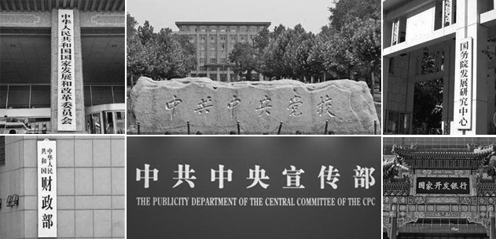
◆学员可申请加入部委专家智库“石榴汇”，与各部委专家闭门研讨，与国家同脉搏，与时代共命运，优化企业战略资源配置，打造最优发展条件。

- 课程篇 Course chapters

【课程核心】
- 经济环境与趋势分析
- 资本逻辑与资本路径
- 产业前沿与热点走向
- 数字化转型思维
- 数字化经济的转换、融合、重构
- 产、研、资结合的实操演练

【课程内容】
宏观经济与金融供给侧改革
宏观经济分析与政策导向  金融业全球治理与中国金融开放  货币政策调控解读  科创板与注册制改革 |  | 国家金融供给侧改革  高质量经济转型与产业调控  中国多层次资本市场的内在逻辑和发展趋势
产业前沿与热点走向
金融与新兴产业融合  金融科技发展规划与应用  智能制造与工业4.0  生命工程与未来经济  高端新材高端装备 |  | 5G时代与产业变革  人工智能与产业应用  大数据与商业模式创新  环境产业与投资策略  新能源科技
数字经济转型的思维、转换、融合、重构
企业数字化转型与战略优势打造  企业数字化转型的误区  数字化转型与传统企业链条重建  数字经济的五大创新路径  - 产品创新  - 工艺创新  - 市场创新  - 资源配置创新  - 组织创新  数字经济时代的企业战略重构 |  | 企业数字化转型的顶层思维  如何构建数字经济组织新生态  数字经济时代的领导力转型  数字经济的技术基础与技术结构  数字经济的组织结构  数字经济的产业组织  数字经济的产、研、资融合  数字经济时代非技术思维的转型路径
企业资本战略与资本运作实务
战略规划与股权顶层设计  企业不同阶段的融资规划与融资策略  企业价值形成与评估逻辑  资本结构设计与融资管理  公司财务管理与投融资决策  资产证券化  供应链金融实践与企业融资  企业上市规划与流程设计 |  | 并购投资逻辑与交易结构设计  并购实践与案例分析  战略投资与投后管理  企业资本运营实务与案例复盘  企业市值管理与价值成长  跨境主体的投融资策略  产业扶持政策与扶持资金申报  VC、PE的参与规划
资本逻辑与明哲之道
人性解码与商业的核心逻辑  金融心理学与投资行为学  金融危机与应对策略  财富安全与传承 | 顶级资本家投资之道  资产保全与风险防范  不良资产处置策略  海外资产配置
顶级资本案例复盘与实操
▸ 滴滴通过一轮又一轮的融资，快速建立行业壁垒，形成行业寡头地位；
▸ 乐视通过优秀的资本运作，建造了一个又一个疯狂的梦想；
▸ 蔡崇信作为阿里巴巴的资本军师，帮助阿里完成了企业快速发展所需的资金和资源支持；
▸雷军一边作为投资人布局新兴行业，一边通过资本的力量推动小米的不断壮大…
红杉•深创投•案例复盘模块是国内首创的顶级投资机构进行项目投资的实战复盘模块！
企业能否插上资本的翅膀，已然是是否具备强健竞争力的前提。而投资人如何投项目，从他们的视角了解他们的投资逻辑，真正的认识资本，认知资本逻辑。才能帮有方向的做好企业资本运营。
由原红杉资本中国基金合伙人王岑先生、深创投集团执行总经理刘纲先生领衔担任总教练，带领他们的核心团队， 对他们有代表性的经典投资项目案例迚行深度解析，真实展现，从实操的角度，为您深度揭秘资本机构投资企业的逻辑，并深度了解资本投资参与企业的过程，帮助我们更好的认知资本、了解资本、获得资本！

同窗篇 Classmate chapters
【网聚同窗，得以纵横四海】
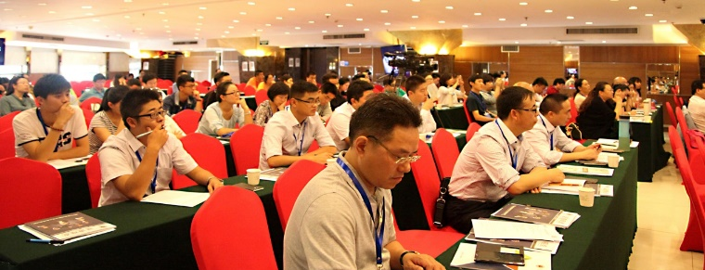
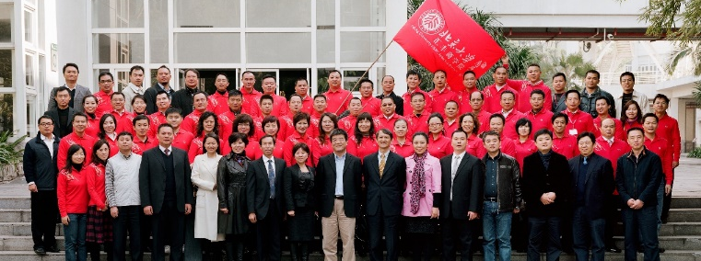
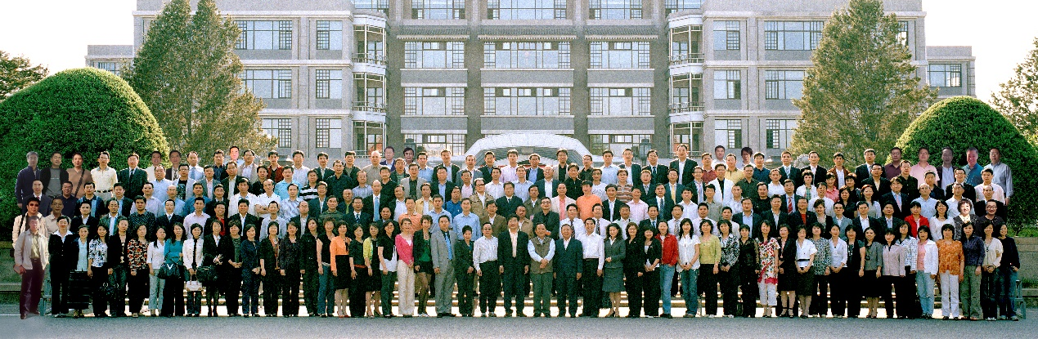
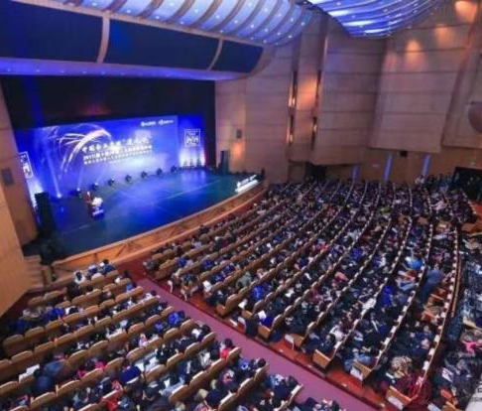
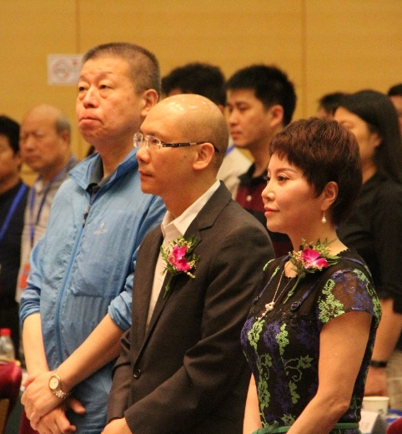
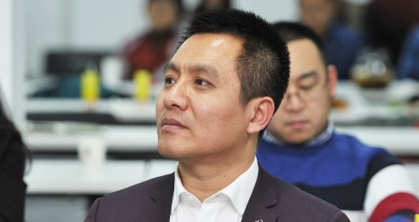

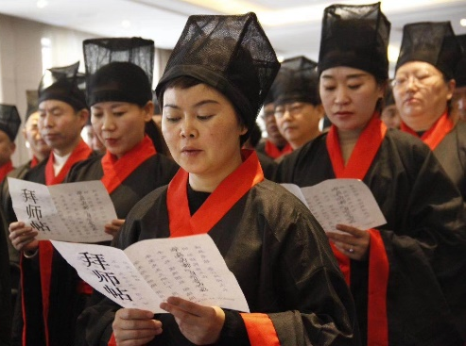
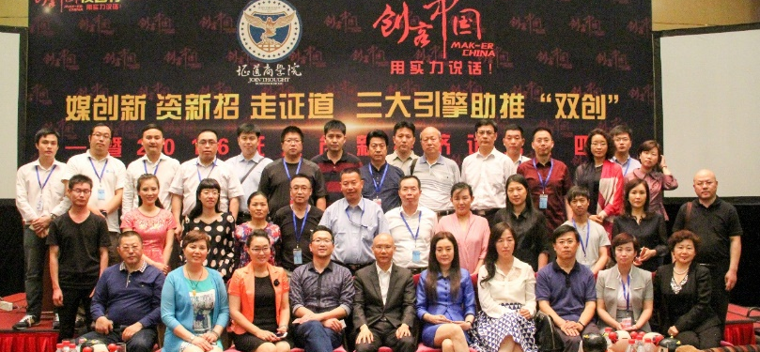
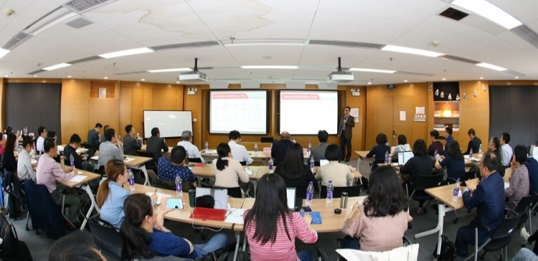
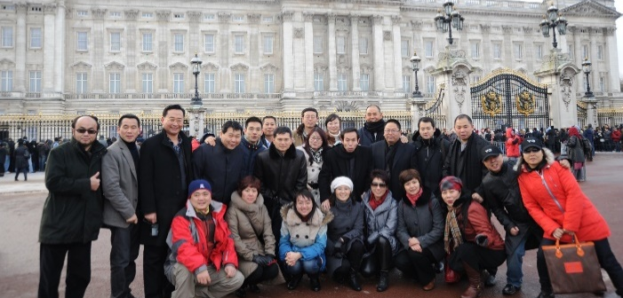
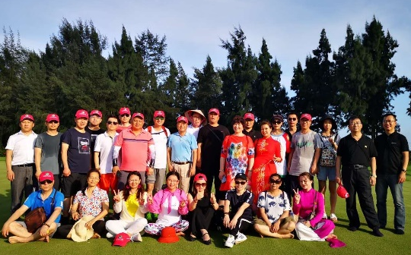
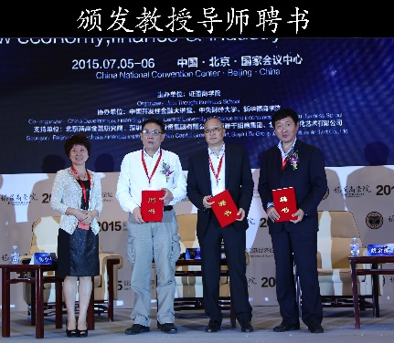
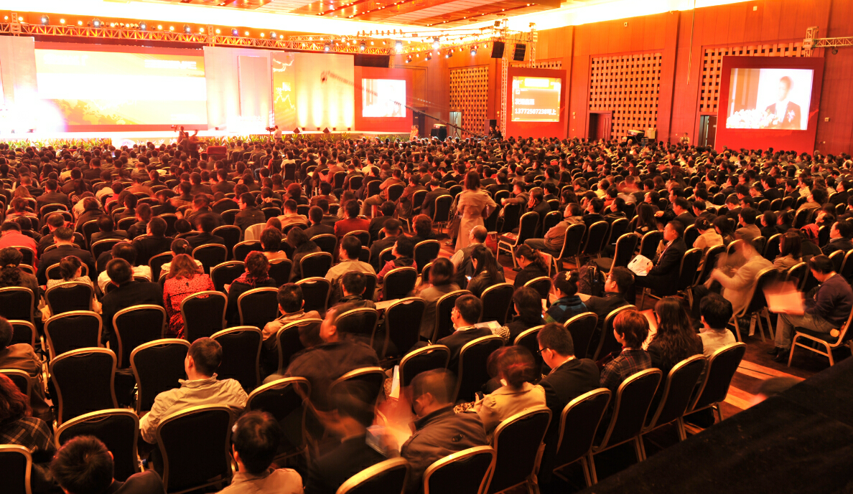

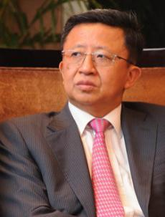
名师篇Chapter of Famous Teachers 【DE项目导师寄语】
“做金融就是要从不停止的拷问自己，学习是所参照必须的！”
龚方雄
摩根大通中国区董事总经理、研究部主管及首席经济学家，证道商学院创始理事兼 教授导师。
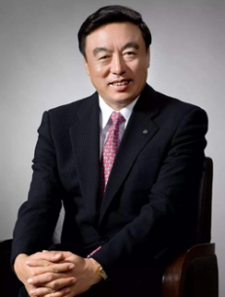
“汇集中国财经大咖、首席经济学、一流商学院教授以及世界500强企业家。前瞻中国经济、商业走向，把脉当前中国经济、商业运行态势。聆听世界顶级智库的声音。”
马蔚华
高级经济师，中国金融学会帯务理事，原招商银行党委书 记、行长，证道商学院创始理事兼教授导师。
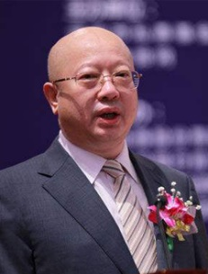
“未来的5G产业链经济，以人为核心的消费互联网将转向以物为核心的产业互联网，并将 迸发出不可想象的能量。”
靳海涛
前海股权投资基金首席执行事务合伙人，原深圳市创新投资集团有限公司党委书记、董事长。
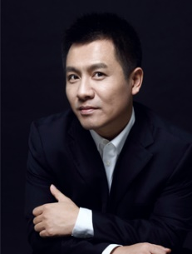
“以证道为起点，为项目插上资本的翅膀，翱翔九天，鹏程万里！”
安 阳
玖弘基金创始人，CCTV-2《创业英雄汇》、《创客中国》、《首席评论》等栏目任嘉宾投资人， 北京大学汇丰商学院同学会常务副会长。
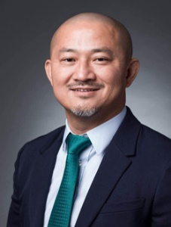
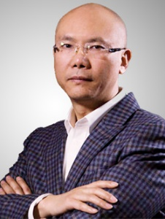
“好的创业者难得一见，好的投资人需要修炼，从炼狱起步一路同行。”
王 岑
原红杉资本中国基金合伙人。2011中国创业投资价值榜“年度中国十大最佳投资人” ，证道商学院创始理事兼教授导师。
“投资与创业都是违反人性的事，须坚忍而执着，正如证道商学院PE十八年。”
刘 纲
深圳市创新投资集团执行总经理、北京公司总经理。证道商学院创始理事兼教授导师。
名师篇Chapter of Famous Teachers【DE项目部分拟请师资】
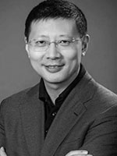
沈南鹏
红杉资本中国创始合伙人
高 鹏
厚持资本创始人、董事长
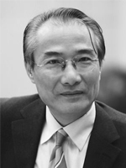
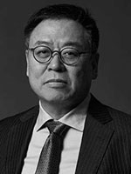
夏 斌
国务院发展研究中心金融研究所所长，曾任中国证监会交易部主任兼信息部主任、深圳证券交易所总经理。
熊 焰
北京产权交易所总裁，亚洲资本论坛永久理事、中央党校、清华大学、中央财经大学兼职教授

朱 敏
赛伯乐投资集团创始人、董事长
阎 焱
软银赛富投资基金首席合伙人，证道商学院教授导师
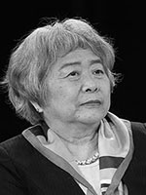
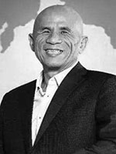
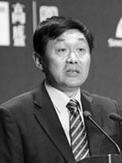
邵秉仁
中国股权投资基金协会会长、北京股权投资基金协会名誉会长、全国政协委员

吴晓灵
中国人民银行原副行长、国家外管局原局长，第十一届全国人民代表大会财政经济委员会副主任委员

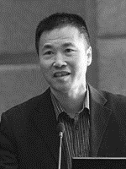
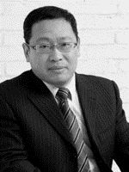
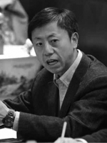
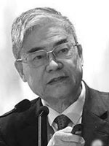
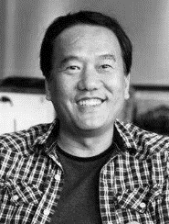
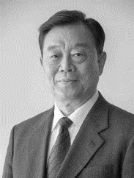
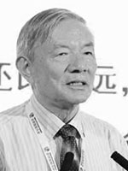
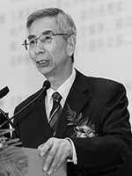
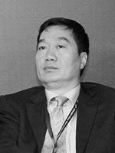
戚聿东
国务院政府特殊津贴专家，北京师范大学经济与工商管理学院院长。
江濡山
哈佛大学肯尼迪政府学院访问学者、高级研究员；香港环球经济电讯社（GEDA）首席经济学家。
邬贺铨
中国工程院院士、副院长，电信科学技术研究院副院长兼总工程师。
李 全
南开大学金融学教授、博士生导师；中国财政科学研究院博士生导师；联储证券董事兼首席经济学家；
潘云鹤
中国工程院院士，国际欧亚科学院院士。
王晓东
美国国家科学院院士，中国科学院外籍院士，北京生命科学研究所所长。
吴 澄
中国工程院院士，清华大学自动化系教授、博士生导师，国家CIMS工程技术研究中心主任。
倪光南
中国工程院院士，中国科学院计算技术研究所研究员
干 勇
中国钢研科技集团公司董事长兼党委副书记，中国工程院院士、副院长。
曹文炼
国家发展和改革委员会国际合作中心主任，中国经济体制改革研究会副会长，教授、博士生导师。
证道篇 Zheng Dao`s chapter

证道商学院 由中国商界领军人物、首创集团原董事长刘晓光先生联合马蔚华、龚方雄、冯仑、任志强、刘纲等30多位中国著名企业家、投资家、银行家等专家、学者共同组成强大的创始理事团队并发起创办的企业家资源聚合与事业发展平台，也是中国第一所由著名企业家、投资家、教育家自发创办的以跨界整合平台为特色的商学院。

证道商学院实行“理事会领导下的院长负责制”这一现代学院治理模式，建立了配套的学院组织结构。证道商学院是一个聚合国内外各大知名院校优质资源的学习中心和社交入口，旨在把握转型时代的大好机遇，为有着远大志向的优秀企业家提供高端化、系统化、国际化且具有创新性、前瞻性、实操性和实战价值的个人成长和事业发展集成解决方案。证道商学院让每一位学员都能够“取势、明道、优术” ，实现“整合、跨界、聚变”。
【部分理事导师寄语】
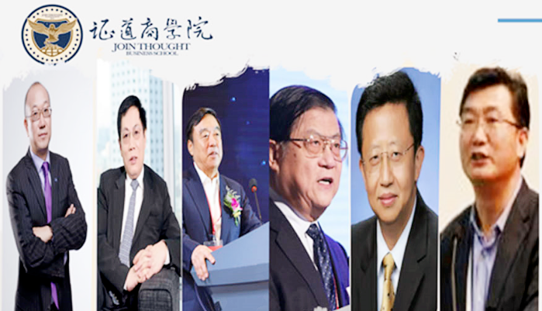
突破制度障碍，走出一条新路。 （任志强）
道正晓光，勉成国器。 （冯 仑）
道正向明，使命为先。 （龚方雄）
明势、取道、优术，做中国企业家的“西点军校”。（马蔚华）
传承文化，创造未来，明道取势，优术用器。 （熊 焰）
证道商学院，证大道，求达术，聚众人，成国梦。 （霍学文）
入学篇 Admissions policy

招生对象
各类企业董事长、独立董事等高层决策者。
银行、投行、基金等金融机构决策层高管。
产业投资相关政府主管部门负责人。
学制安排
学习学制：学制一年，每两月上课一次，每次集中授课2-3天。
正式学员可终身复训。
报名程序
提交申请材料 → 预审 → 面试 →发放录取通知书 → 缴纳学费 →报到入学。
申请材料
□ 学籍登记卡 □ 个人蓝底免冠照片两张 □ 企业简介一份
□ 个人身份证复印件 □ 个人名片两张 □ 推荐函
课程费用
费用：17.9万元/人（包含：教材、讲义、、交流活动、证书、等费用）；学习期间的食宿费、交通费及国内外考察费自理。
全国咨询热线：400-086-859

报名表
一，学员个人信息
姓名 |  | 性别 |  | 民族
出生年月 |  |  |  | 籍贯
毕业院校 |  |  |  | 学历
身份证号
公司名称
通讯地址
所在部门 |  |  |  | 职务
手机号码 |  |  |  | 办公电话
邮箱 |  |  |  | 网址
个人教育经历
个人工作经历
紧急联系人
姓名 |  |  |  | 联系电话
二，企业信息
所属行业 |  | 企业创立时间
企业性质 | □国有/国家控股公司 □外资企业 □合资企业  □民营/私营企业 □非营利机构  □其它（请注明）
是否上市 | □没有上市 □主板 □新三板 □其它（请注明）
年营收 |  | 员工人数
经营范围
企业战略
方向
期待课程
收获
期望获得哪些延伸服务
学员本人签名：
学员资料清单：
□ 学籍登记卡 □ 个人蓝底免冠照片两张 □ 企业简介一份
□ 个人身份证复印件 □ 个人名片两张 □ 推荐函
学籍管理声明：
学员正式现场签到视为正式入学，并接受课程主办方的教学组织管理。如遇撤消报名或延期入学，必须于开课时间30天之前以书面形式，提出申请，方可获得全额退款。鉴于课程的要求以及课程准备工作的需要，凡在开课前14－30 天之内才要求撤消报名或延期入学者，需交纳课程费用的二分之一；凡在开课前14天内才要求撤消报名或延期入学者，需交纳全额课程费用。

